HỌ TÊN:

LỚP: 3

TOÁN –TUẦN 8

**I/ TRẮC NGHIỆM**

***Khoanh vào chữ đặt trước câu trả lời đúng hoặc làm theo yêu cầu:***

**Câu 1: Khoanh tròn ý đúng:**

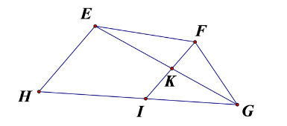

A. Điểm I nằm giữa hai điểm E và F B. Điểm K nằm giữa hai điểm H và G

C. Điểm F nằm giữa hai điểm E và G D. Điểm K nằm giữa hai điểm F và I

**Câu 2. Biết M là trung điểm của đoạn thẳng AB theo hình vẽ dưới đây thì độ dài đoạn AM bằng:**

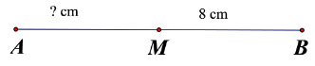

A. 7cm B. 8cm C. 9cm D. 10cm

**Câu 3. Cho đoạn thẳng PQ = 80 cm, có M là trung điểm của đoạn PQ, N là trung điểm của đoạn thẳng MQ.**

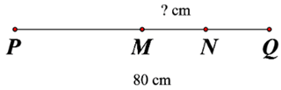 Độ dài đoạn thẳng MN là....... cm.

**Câu 4. Bán kính của hình tròn bên là:**

A. AD

B. OB

C. OE

D. BC

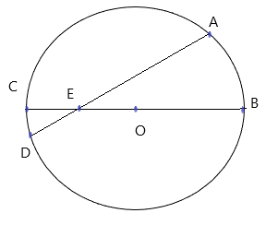



PHIẾU CUỐI TUẦN MÔN TOÁN 3- KẾT NỐI TT VỚI CUỘC SỐNG

**II/ TỰ LUẬN**

**Bài 1.**

Cho hình tròn tâm O có đường kính AB = 20cm. Một điểm M nằm trên hình tròn. Độ dài đoạn thẳng OM là: ………………….

**Bài 2. Kể tên các đường kính, bán kính có trong hình tròn dưới đây:**

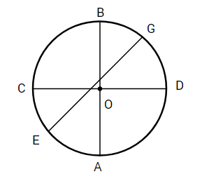

………………………………………………………………………………………………………………………………………………………………………………………………………………………………………………………………

**Bài 3: Quan sát hình tròn dưới đây và điền vào chỗ chấm:**

a, Tâm của hình tròn đã cho là:………………………………………………………………………………….

b, Các bán kính của hình tròn đã cho là:……………………………………………………………………..

c, Các đường kính của hình tròn đã cho là:…………………………………………………………………

